**Bến Tre tổ chức Hội nghị tổng kết hoạt động của Ban Chỉ đạo Thi hành án dân sự năm 2024 và triển khai nhiệm vụ công tác năm 2025**

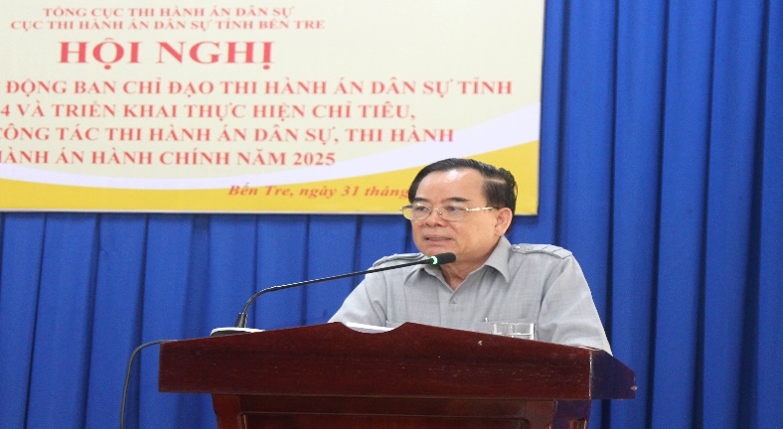

Chiều ngày 31 tháng 12 năm 2024, tại Hội trường Cục Thi hành án dân sự, Ủy ban nhân dân tỉnh tổ chức Hội nghị tổng kết hoạt động của Ban Chỉ đạo Thi hành án dân sự năm 2024 và triển khai nhiệm vụ công tác năm 2025. Tham dự Hội nghị có thành viên Ban Chỉ đạo Thi hành án dân sự tỉnh, đại diện lãnh đạo các cơ quan gồm Ban Nội chính Tỉnh ủy, Ban Pháp chế Hội đồng nhân dân tỉnh, Ủy ban Mặt trận Tổ quốc tỉnh tỉnh, Ngân hàng nhà nước Chi nhánh tỉnh, Viện Kiểm sát, Tòa án nhân dân tỉnh, Văn phòng đăng ký đất đai tỉnh, Chủ tịch Ủy ban nhân dân các huyện, thành phố (kiêm trưởng Ban Chỉ đạo Thi hành án dân sự), lãnh đạo các cơ quan Thi hành án dân sự trên địa bàn tỉnh. Ông Trần Ngọc Tam, Chủ tịch Ủy ban nhân dân kiêm trưởng Ban Chỉ đạo Thi hành án dân sự tỉnh dự chủ trì Hội nghị.

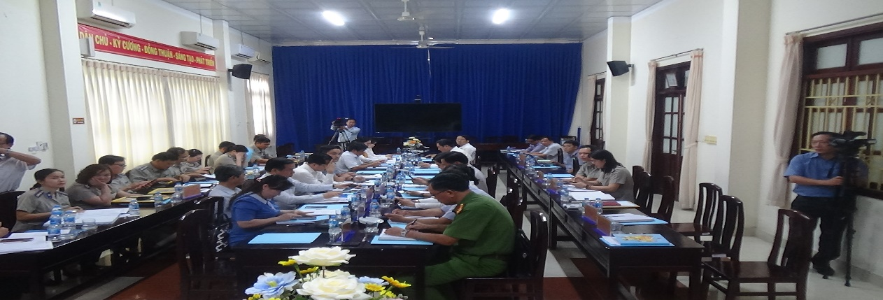

Năm 2024, các cơ quan thi hành án dân sự đã tổ chức triển khai đồng bộ nhiều giải pháp chỉ đạo, đôn đốc, kiểm tra, tập huấn, hướng dẫn nghiệp vụ và tập trung tổ chức thi hành án ở những địa bàn có phát sinh nhiều việc án, kết quả đã thi hành đạt 83,29% về việc và 51,22% về tiền. Kết quả theo dõi thi hành án hành chính, Tòa án giao 47 bản án, trong đó, 31 bản án có nội dung không chấp nhận yêu cầu khởi kiện, có 16 bản án có nội dung chấp nhận một phần hoặc toàn bộ yêu cầu khởi kiện và 01 quyết định buộc thi hành án hành chính. Cục Thi hành án dân sự tỉnh đã lập hồ sơ theo dõi, đăng tải công khai quyết định buộc thi hành án theo quy định; đôn đốc các cơ quan hành chính nhà nước thi hành và đã tổ chức đã thi hành xong 100% không còn tồn động.

Ban Chỉ đạo Thi hành án dân sự hai cấp thực hiện tốt chức năng chỉ đạo việc tổ chức phối hợp các cơ quan có liên quan trong thi hành án dân sự trên địa bàn, chỉ đạo việc tổ chức cưỡng chế thi hành các vụ án lớn, phức tạp, có ảnh hưởng về an ninh, chính trị, trật tự an toàn xã hội ở địa phương theo đề nghị của Thủ trưởng Cơ quan Thi hành án dân sự; hoạt động của Ban Chỉ đạo Thi hành án dân sự tiếp tục duy trì nền nếp; việc phối kết hợp giữa các cơ quan thành viên Ban Chỉ đạo Thi hành án dân sự luôn được duy trì và phát huy, Cơ quan Thi hành án dân sự đã tích cực, chủ động trong công tác tham mưu, từng bước đổi mới hoạt động; các văn bản chỉ đạo về công tác phối hợp được ban hành kịp thời, các thành viên Ban Chỉ đạo nâng cao ý thức trách nhiệm trong hoạt động; đội ngũ Chấp hành viên, công chức thi hành án từng bước được bồi dưỡng, nâng cao trình độ về chuyên môn nghiệp vụ, lý luận chính trị, lãnh đạo quản lý, đáp ứng yêu cầu nhiệm vụ.

Đối với những vụ việc lớn, phức tạp, khiếu nại, chống đối quyết liệt, đã qua nhiều lần giáo dục, thuyết phục nhưng cố tình chây ỳ không thi hành, cơ quan Thi hành án dân sự củng cố hồ sơ, báo cáo đề xuất. Ban Chỉ đạo Thi hành án dân sự họp bàn giải pháp, thống nhất quan điểm xử lý, phân công giao nhiệm vụ cho từng thành viên, ngành liên quan thực hiện động viên thuyết phục qua nhiều kênh, nhiều cách, thậm chí họp Ban Chỉ đạo nhiều lần, chuẩn bị nhiều phương án mới đi đến quyết định áp dụng biện pháp cưỡng chế. Nhờ sự chỉ đạo thống nhất, quyết liệt, quyết tâm của Ban Chỉ đạo, sự phối hợp chặt chẽ của các cơ quan liên quan, nhiều vụ việc án đã được cưỡng chế thành công, chấm dứt khiếu nại kéo dài góp phần ổn định tình hình an ninh trật tự ở địa phương, nâng cao hiệu quả thực thi pháp luật.

Từ ngày 01/10/2023 đến ngày 30/9/2024, Ban Chỉ đạo Thi hành án dân sự hai cấp đã tổ chức 24 cuộc họp. Trong đó có 02 cuộc họp của Ban Chỉ đạo Thi hành án dân sự tỉnh. Tại cấp huyện có 22 cuộc họp Ban Chỉ đạo thi hành án dân sự huyện để thống nhất cho ý kiến chỉ đạo đối với 55 vụ việc có khó khăn, vướng mắc. Kết quả đã giải quyết xong 28 việc án còn lại 27 việc đang tiếp tục phối hợp giải quyết. Ban Chỉ đạo Thi hành án dân sự cấp huyện thường xuyên họp, cho ý kiến chỉ đạo các ngành có liên quan tăng cường phối hợp hỗ trợ tháo gỡ nhiều vướng mắc phát sinh. Đặc biệt tại huyện Thạnh Phú phát sinh các việc án thu hồi đất quốc phòng, các đương sự chống đối quyết liệt kéo dài thời gian tốn rất nhiều công sức, sự vào cuộc của các ngành phối hợp, sự chỉ đạo của Thường trực Tỉnh ủy, UBND tỉnh, Ban Chỉ đạo Thi hành án dân sự huyện Thạnh Phú đến nay đã cưỡng chế bàn giao xong 31/31 việc án.

Tại Hội nghị, lãnh đạo Cục Thi hành án dân sự tỉnh đã triển khai Quyết định số 347/QĐ-CTHADS ngày 27 tháng 12 năm 2024 của Cục Thi hành án dân sự tỉnh về việc ban hành Kế hoạch công tác năm 2025; công bố và trao Quyết định khen thưởng của Tổng cục Thi hành án dân sự cho 09 tập thể và 38 cá nhân.

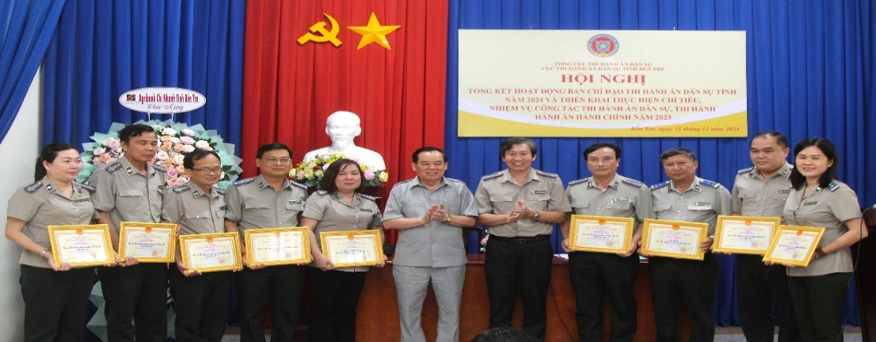

Phát biểu Kết luận Hội nghị, Ông Trần Ngọc Tam, Chủ tịch Ủy ban nhân dân kiêm trưởng Ban Chỉ đạo Thi hành án dân sự tỉnh đánh giá cao hoạt động của Ban Chỉ đạo, kết quả của các cơ quan Thi hành án dân sự và chỉ đạo một số nội dung sau:

1.Ban Chỉ đạo Thi hành án dân sự tỉnh, Cấp ủy, chính quyền cấp huyện tiếp tục triển khai thực hiện tốt Chỉ thị số 14-CT/TU ngày 27/05/2023 của Ban Thường vụ tỉnh ủy về nâng cao hiệu quả công tác Thi hành án dân sự trong tình hình mới, phải xem công tác Thi hành án dân sự, Thi hành án hành chính là nhiệm vụ chung của cả hệ thống chính trị để từ đó tiếp tục quan tâm sát sao hơn nữa trong việc lãnh chỉ đạo công tác phối hợp thi hành án dân sự trên địa bàn bảo đảm Bản án phải được thực thi một cách nghiêm minh, đúng pháp luật. Các cơ quan là thành viên Ban Chỉ đạo Thi hành án dân sự, các sở, ban ngành có liên quan có trách nhiệm phối hợp tốt với Cơ quan Thi hành án dân sự trong công tác cung cấp thông tin, xác minh, chỉ đạo bộ phận chuyên môn thực hiện đầy đủ, kịp thời, đúng pháp luật các công việc thuộc trách nhiệm của mình, không né tránh, đùn đẩy trách nhiệm, nhất là trong phối hợp đo đạc, xuất họa đồ, cung cấp thông tin về quyền sử dụng đất, phối hợp bảo vệ cưỡng chế thi hành án để đảm bảo thi hành án đúng pháp luật.

2. Công an tỉnh tiếp tục chỉ đạo cơ quan Công an các cấp phối hợp chặt chẽ với cơ quan Thi hành án tổ chức bảo vệ an ninh, trật tự, đảm bảo cưỡng chế thi hành án hiệu quả, kịp thời; tăng cường trách nhiệm trong việc kê biên tài sản của người phạm tội, nhất là các tội phạm kinh tế, tham nhũng. Phối hợp với các cơ quan có liên quan xử lý nghiêm đối với những trường hợp cản trở, chống đối việc thi hành án, cố ý chây ỳ, không chấp hành Bản án.

3. Sở Tài chính tiếp tục chỉ đạo việc phối hợp tiếp nhận, xử lý vật chứng, tài sản sung công đúng qui định không để tồn động lâu ngày, phải tham mưu xử lý ngay tránh để lâu làm giảm giá trị tài sản sung công.

4. Sở Tài nguyên và Môi trường tiếp tục chỉ đạo Văn phòng đăng ký đất đai phối hợp đo đạc xuất họa đồ, cung cấp thông tin về quyền sử dụng đất, đảm bảo cung cấp thông tin, số liệu chính xác, kịp thời khi cưỡng chế kê biên quyền sử dụng đất để thi hành án đảm bảo đúng thời gian qui định và quy chế phối hợp liên ngành.

5. Tòa án nhân dân tỉnh chỉ đạo Tòa án nhân dân cấp huyện tiếp tục phối hợp chặt chẽ trong việc chuyển giao bản án, quyết định; nhanh chóng giải quyết đối với các tranh chấp, yêu cầu về xác định phần sở hữu tài sản, phần quyền sử dụng đất của người phải thi hành án trong khối tài sản chung của hộ gia đình; giải quyết đúng thời hạn đối với các kiến nghị của cơ quan Thi hành án dân sự, bản án phải tuyên rõ ràng dễ thực hiện có tính khả thi trong thực tế.

6. Viện kiểm sát nhân dân tỉnh chỉ đạo Viện kiểm sát nhân dân cấp huyện tăng cường kiểm sát, trong đó chú trọng kiểm sát việc tuân theo pháp luật của các đối tượng là tổ chức, cá nhân có liên quan trong quá trình tổ chức thi hành án; kiểm sát quá trình tổ chức thi hành án của Chấp hành viên, đồng thời, tăng cường kiểm sát công tác theo dõi thi hành án hành chính.

7. Chủ tịch Ủy ban nhân dân (Trưởng Ban Chỉ đạo Thi hành án dân sự) các huyện, thành phố:

+ Phải nghiêm túc thực hiện Luật Tố tụng hành chính 2015, Nghị định số 71 năm 2016 của Chính phủ và Chỉ thị số 26 năm 2019 của Thủ tướng Chính phủ về việc tăng cường chấp hành pháp luật tố tụng hành chính và thi hành án hành chính; khắc phục ngay những hạn chế trong việc chấp hành pháp luật tố tụng hành chính không để phát sinh người dân yêu cầu buộc thi hành án hành chính.

+ Chỉ đạo thành viên Ban Chỉ đạo Thi hành án dân sự, các cơ quan, đơn vị có liên quan thực hiện tốt công tác phối hợp với Chi cục Thi hành án dân sự, kịp thời giải quyết các khó khăn, vướng mắc phát sinh trong việc phối hợp cũng như trong hoạt động tổ chức thi hành án dân sự trên địa bàn, công tác tổ chức cưỡng chế những vụ việc án lớn, có huy động lực lượng để kê biên hoặc giao tài sản để thi hành án.

+ Chỉ đạo, chính quyền cấp cơ sở phối kết hợp và cùng Cơ quan thi hành án dân sự tổ chức tốt công tác vận động, thuyết phục các đương sự trong thi hành án và người có quyền lợi nghĩa vụ liên quan tự nguyện chấp hành pháp luật, không để phát sinh điểm nóng, dư luận xã hội bức xúc của các bên đương sự trong thi hành án dân sự.

8. Cục trưởng Cục Thi hành án dân sự tỉnh cụ thể hóa chương trình trọng tâm của Bộ Tư pháp, chỉ tiêu nhiệm vụ của Tổng cục thi hành án dân sự giao năm 2025; Nghị quyết của Tỉnh ủy, Hội đồng nhân dân tỉnh để triển khai thực hiện có hiệu quả công tác thi hành án dân sự và theo dõi thi hành án hành chính trên địa bàn.

Tiếp tục chỉ đạo các Phòng chuyên môn, Chi cục Thi hành án dân sự các huyện, thành phố nâng cao tinh thần trách nhiệm của người đứng đầu, các Chấp hành viên, Thẩm tra viên, Thư ký để tập trung thực hiện có hiệu quả nhiệm vụ được giao và nâng cao chất lượng, tỷ lệ Thi hành án dân sự về việc, về tiền trên tổng số có điều kiện thi hành, đảm bảo đạt và vượt chỉ tiêu của ngành giao.

Tổ chức theo dõi thi hành đối với 100% bản án, quyết định của Tòa án về vụ án hành chính có nội dung theo dõi; Giải quyết đơn, thư khiếu nại, tố cáo thuộc thẩm quyền đúng thời hạn, đúng trình tự, thủ tục theo quy định của pháp luật đặc biệt chú trọng việc thi hành án thu hồi tiền, tài sản bị chiếm đoạt trong các vụ án tham nhũng, kinh tế. Tổ chức tốt các đợt thi đua chuyên đề, thi đua cao điểm thi hành án dân sự tập trung giải quyết xong trong năm 2025 những việc án có điều kiện thụ lý trên 01 năm chưa thi hành xong theo chỉ đạo của Hội đồng nhân dân tỉnh./.

**Phạm Tấn Khánh-Cục THADS tỉnh**